www.bs-golftour.com

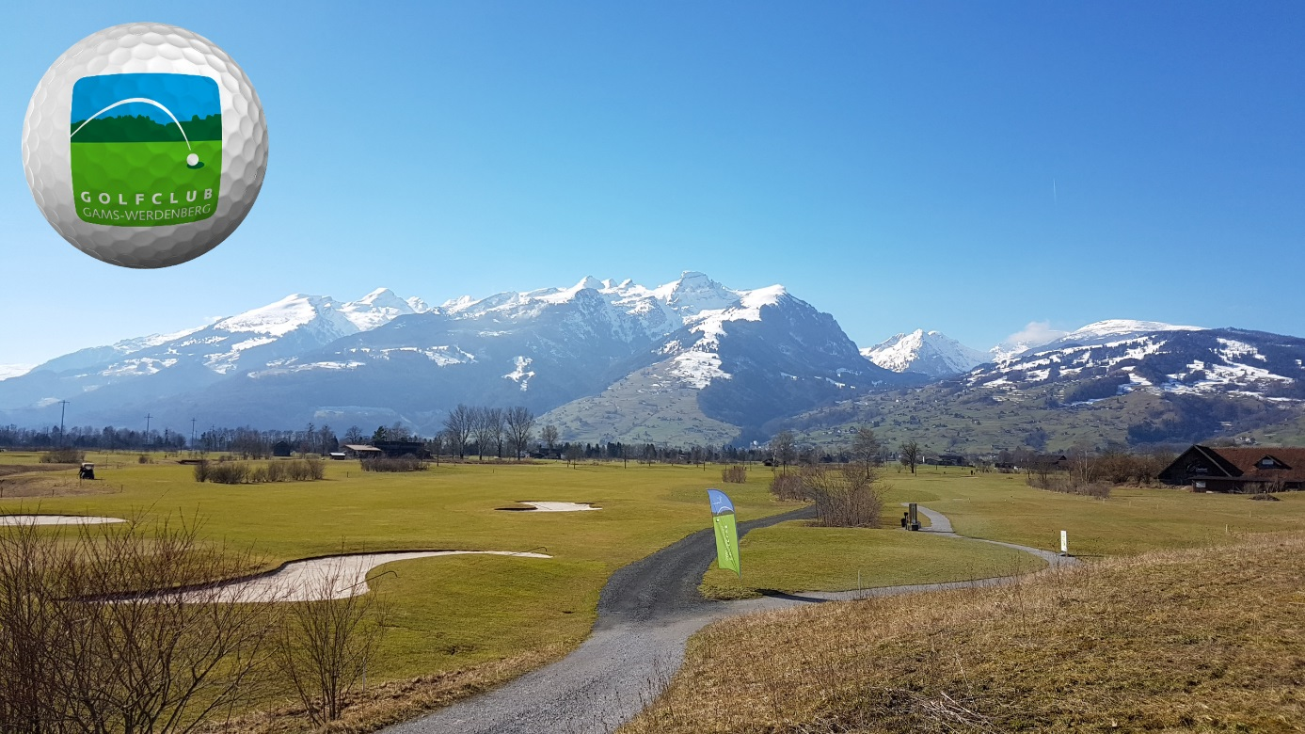

WETTSPIELAUSSCHREIBUNG
Bodensee-Seniors-Tour(BST) 2017
4. Turnier im GC Gams Werdenberg
Datum: Dienstag, 29. August 2017
Austragungsort: GC Gams Werdenberg
Startzeiten: ab 09:30 Uhr von Tee 1 und Tee 10
Anmeldungen: Alle Mannschaftsmeldungen erfolgen mittels von der BST auf der Homepage zur Verfügung gestelltem „Anmeldeformular 09.05.2017“ an sekretariat@golfgams.ch mit cc an: email@bs-golftour.com
Es können 12 Meldungen pro Club abgegeben werden, die in die Tageswertung kommen. Jahreswertung (Nomination des 12-er Teams) siehe unten!
Meldeschluss: Freitag, den 25. August 2017 um 12:00 Uhr
Startliste: Bekanntgabe: Sonntag, 27. August 2017 ab 12:00 Uhr auf der BST-Homepage unter Startliste 2017, auf www.golfgams.ch/teetime/turnierkalender.ch und durch Übermittlung der Startlisten an die teilnehmenden BST-Clubs
Austragungsmodus: Zählspiel nach Stableford Brutto und Netto
Jahreswertung: Lediglich für das Mannschaftsergebnis erfolgt eine Jahreswertung:
1. Eine Mannschaft kann aus bis zu maximal 12 „Seniorengolfern bzw. Seniorengolferinnen“ bestehen (Master-Innen inklusive)
2. In die Mannschaftswertung kommen immer die besten 5 Brutto- und 5 Netto-Ergebnisse des nominierten Teams (somit können maximal 10 Spieler bzw. mindestens 5 Spieler zum Mannschaftsergebnis beitragen)
3. Eine Mannschaft kann auch mit weniger als 12 Teilnehmern antreten (12 ist die max. Teilnehmerzahl, welche immer pro Turnier individuell zusammen- gestellt und vor dem Turnier nominiert werden muss)
Klasseneinteilung: Senioren-Damen, Senioren-Herren und Masters getrennt

Preise: Senioren: Damen: Brutto 1-3
Senioren: Herren : Brutto 1-3,
Senioren: Damen und Herren: Netto A,B,C, 1-3
Masters: Damen und Herren: Brutto 1-2 , Netto 1-2
Sonderwertung: Nearest to the Pin Herren und Damen Loch 15
Longest Drive: Herren und Damen Bahn 9
Teilnahmeberechtigt: Senioren: ab JG 1962
Seniorinnen: ab JG 1967
Masters / M ab JG 1947
Masters / W ab JG 1952
Die HCP Verwaltung muss beim gemeldeten Verein sein, maximale Spielvorgabe -28.0

Green/Turnierfee: inkl. Startgeld, Halfway-Verpflegung, Abendessen
Mitglieder des veranstaltenden Golfclub Fr. 40,-
Gäste inkl. Greenfee Fr. 80.-
Kreditkarte Euro 70.-

Abschläge: Herren gelb, Damen rot

E-Cars: n. Absprache nur mit ärztliches Zeugnis (beschr. Anzahl vorhanden)

Spielgruppen: Gestartet wird in 4er Gruppen mit gemischtem HCP

Wettspielleitung: Albert Friedli, Arnold Graf

Wettspielbedingungen: Gespielt wird nach den offiziellen Golfregeln (einschließlich
Amateurstatut) des R&A Rules Limited, den EGA – Vorgaben- und
Spielbedingungen, den aktuellen DGV – Wettspielbedingungen
sowie den Platzregeln des GC Gams Werdenberg

Preisverteilung: Im Anschluss im Clubhaus

Abendessen: Flightweise, direkt nach Rückkehr vom Turnier

Änderungsvorbehalt: Die Spielleitung hat in begründeten Fällen das Recht bis zum 1. Start
die Ausschreibung zu ändern.

Beendigung des Wettspiels: Das Wettspiel ist mit Bekanntgabe der vollständigen Ergebnislisten beendet.

